UBND TP. HỒ CHÍ MINH
TRƯỜNG ĐẠI HỌC SÀI GÒN
KHOA TOÁN - ỨNG DỤNG



HỌC PHẦN: HỌC SÂU

BT02: HỒI QUY LOGISTIC VÀ ĐỒ THỊ TÍNH TOÁN

HỌ VÀ TÊN: THẠCH NGỌC THẢO
MSSV: 3123580046
LỚP : DDU1231
GIẢNG VIÊN: TS. ĐỖ NHƯ TÀI

Thành phố Hồ Chí Minh, tháng 10 năm 2026

HƯỚNG DẪN ĐỌC LỜI GIẢI
Các kết quả số được làm tròn chủ yếu đến 6 chữ số thập phân. Khi tính gradient, dùng công thức trung bình trên toàn bộ tập huấn luyện như đề yêu cầu; các tham số được cập nhật đồng thời sau khi đã tính cả hai gradient.
Lưu ý về lỗi đánh máy trong đề Bài 1: phần mô tả bằng chữ ghi “0 là nữ và 0 là nam”, nhưng bảng dữ liệu thể hiện rõ Nữ = 0, Nam = 1. Lời giải sử dụng nhãn theo bảng dữ liệu: 0 là nữ, 1 là nam.
Quy ước: ŷ là xác suất dự đoán lớp 1; z là đầu vào tuyến tính; BCE là Binary Cross-Entropy; α là learning rate. Với ngưỡng 0.5, xác suất ≥ 0.5 được gán lớp 1, còn xác suất < 0.5 được gán lớp 0.

BÀI 1. HỒI QUY LOGISTIC PHÂN LOẠI GIỚI TÍNH TRẺ SƠ SINH
Dữ liệu huấn luyện gồm 4 mẫu: (2.4, 0), (3.3, 1), (3.2, 1), (2.5, 0). Mô hình: ŷᵢ = σ(θ₀ + θ₁xᵢ), với σ(z) = 1/(1 + e⁻ᶻ), θ₀⁽⁰⁾ = 0.5, θ₁⁽⁰⁾ = 0.5 và α = 0.2.

a) Tính zᵢ và xác suất dự đoán ŷᵢ tại thời điểm khởi tạo
zᵢ = θ₀ + θ₁xᵢ , ŷᵢ = σ(zᵢ) = 1 / (1 + e^(−zᵢ))
Thay θ₀ = 0.5 và θ₁ = 0.5:
zᵢ = 0.5 + 0.5xᵢ
Bảng 1. Giá trị zᵢ và xác suất dự đoán ŷᵢ tại thời điểm khởi tạo
Mẫu | x (kg) | y thực tế | zᵢ | ŷᵢ
1 | 2.4 | 0 | 0.5 + 0.5(2.4) = 1.7000 | 0.845535
2 | 3.3 | 1 | 0.5 + 0.5(3.3) = 2.1500 | 0.895669
3 | 3.2 | 1 | 0.5 + 0.5(3.2) = 2.1000 | 0.890903
4 | 2.5 | 0 | 0.5 + 0.5(2.5) = 1.7500 | 0.851953

Ví dụ mẫu 1: z₁ = 0.5 + 0.5 × 2.4 = 1.7; do đó ŷ₁ = 1/(1 + e⁻¹·⁷) ≈ 0.845535. Các mẫu còn lại được tính tương tự.

b) Tính BCE Loss từng mẫu và hàm mất mát trung bình
Lᵢ = −[yᵢ ln(ŷᵢ) + (1 − yᵢ) ln(1 − ŷᵢ)]
Nếu yᵢ = 0 thì Lᵢ = −ln(1 − ŷᵢ); nếu yᵢ = 1 thì Lᵢ = −ln(ŷᵢ). Thay xác suất ở câu (a):
Bảng 2. BCE Loss của từng mẫu tại thời điểm khởi tạo
Mẫu | yᵢ | ŷᵢ | Thay vào BCE | Lᵢ
1 | 0 | 0.845535 | −ln(1 − 0.845535) | 1.867786
2 | 1 | 0.895669 | −ln(0.895669) | 0.110185
3 | 1 | 0.890903 | −ln(0.890903) | 0.115520
4 | 0 | 0.851953 | −ln(1 − 0.851953) | 1.910224

J(θ₀, θ₁) = (L₁ + L₂ + L₃ + L₄) / 4 = 1.000929
Vậy BCE trung bình trước cập nhật là J⁽⁰⁾ ≈ 1.000929.

c) Chứng minh công thức đạo hàm theo θ₀ và θ₁
Xét loss của một mẫu:
L = −[y ln(p) + (1 − y) ln(1 − p)], p = σ(z)
Đạo hàm theo p:
∂L/∂p = −y/p + (1 − y)/(1 − p)
Vì p = σ(z), đạo hàm sigmoid là:
∂p/∂z = p(1 − p)
Áp dụng quy tắc dây chuyền:
∂L/∂z = (∂L/∂p)(∂p/∂z) = [−y/p + (1 − y)/(1 − p)] · p(1 − p) = p − y
Với z = θ₀ + θ₁x, ta có ∂z/∂θ₀ = 1 và ∂z/∂θ₁ = x. Do đó:
∂Lᵢ/∂θ₀ = (ŷᵢ − yᵢ) · 1 = ŷᵢ − yᵢ
∂Lᵢ/∂θ₁ = (ŷᵢ − yᵢ) · xᵢ
Vì J = (1/m)ΣLᵢ, suy ra:
∂J/∂θ₀ = (1/m) · Σᵢ₌₁ᵐ (ŷᵢ − yᵢ)
∂J/∂θ₁ = (1/m) · Σᵢ₌₁ᵐ (ŷᵢ − yᵢ) · xᵢ

d) Gradient tại thời điểm khởi tạo và cập nhật lần thứ nhất
Tại thời điểm 0, sai số ŷᵢ − yᵢ lần lượt là:
Bảng 3. Sai số dự đoán tại thời điểm khởi tạo
Mẫu | xᵢ | yᵢ | ŷᵢ | ŷᵢ − yᵢ | (ŷᵢ − yᵢ)xᵢ
1 | 2.4 | 0 | 0.845535 | 0.845535 | 2.029283
2 | 3.3 | 1 | 0.895669 | −0.104331 | −0.344293
3 | 3.2 | 1 | 0.890903 | −0.109097 | −0.349110
4 | 2.5 | 0 | 0.851953 | 0.851953 | 2.129882

∂J/∂θ₀ = (1/4) · Σᵢ₌₁⁴ (ŷᵢ − yᵢ) = 0.371015
∂J/∂θ₁ = (1/4) · Σᵢ₌₁⁴ (ŷᵢ − yᵢ) · xᵢ = 0.866441
Cập nhật đồng thời bằng θⱼ mới = θⱼ cũ − α × gradient:
θ₀⁽¹⁾ = 0.5 − 0.2 × 0.371015 = 0.425797
θ₁⁽¹⁾ = 0.5 − 0.2 × 0.866441 = 0.326712

e) Tính xác suất, gradient và cập nhật lần thứ hai
Dùng θ₀⁽¹⁾ = 0.425797 và θ₁⁽¹⁾ = 0.326712. Khi đó zᵢ = θ₀⁽¹⁾ + θ₁⁽¹⁾xᵢ; tính sigmoid để thu được xác suất mới:
Bảng 4. Xác suất, sai số và BCE sau lần cập nhật thứ nhất (Bài 1)
Mẫu | xᵢ | yᵢ | zᵢ sau bước 1 | ŷᵢ sau bước 1 | ŷᵢ − yᵢ | BCE Lᵢ
1 | 2.4 | 0 | 1.209906 | 0.770282 | 0.770282 | 1.470904
2 | 3.3 | 1 | 1.503946 | 0.818162 | −0.181838 | 0.200695
3 | 3.2 | 1 | 1.471275 | 0.813251 | −0.186749 | 0.206715
4 | 2.5 | 0 | 1.242577 | 0.776012 | 0.776012 | 1.496164

∂J/∂θ₀ (tại bước 1) = 0.294427
∂J/∂θ₁ (tại bước 1) = 0.647762
θ₀⁽²⁾ = 0.425797 − 0.2 × 0.294427 = 0.366912
θ₁⁽²⁾ = 0.326712 − 0.2 × 0.647762 = 0.197160

f) So sánh hàm mất mát qua ba thời điểm
Bảng 5. Tham số và hàm mất mát qua ba thời điểm
Thời điểm | θ₀ | θ₁ | BCE trung bình J
Khởi tạo, trước cập nhật | 0.500000 | 0.500000 | 1.000929
Sau cập nhật lần 1 | 0.425797 | 0.326712 | 0.843619
Sau cập nhật lần 2 | 0.366912 | 0.197160 | 0.758527

Hàm mất mát giảm từ 1.000929 xuống 0.843619, rồi xuống 0.758527. Điều này cho thấy hai bước Gradient Descent đầu tiên đang làm giảm BCE trên tập huấn luyện. Đây mới là hai bước cập nhật nên mô hình chưa nhất thiết đã học tốt.

g) Dự đoán trẻ có cân nặng 2.8 kg và 3.5 kg
ŷ(2.8) = σ(0.366912 + 0.197160 × 2.8) = 0.714830
ŷ(3.5) = σ(0.366912 + 0.197160 × 3.5) = 0.742111
Với ngưỡng 0.5, cả hai xác suất đều lớn hơn 0.5 nên mô hình dự đoán cả hai trẻ thuộc lớp 1 (Nam). Lưu ý: đây là kết quả của mô hình sau đúng hai lần cập nhật theo đề, không phải kết luận y khoa; dự đoán hiện còn kém hợp lý do số mẫu quá ít và tham số chưa hội tụ.

h) Đồ thị tính toán và chiều lan truyền
Đồ thị tính toán cho một mẫu gồm các bước: nhận xᵢ và θ₁; tính tích θ₁xᵢ; cộng θ₀ để được z; đưa z qua sigmoid để nhận ŷᵢ; kết hợp ŷᵢ với nhãn thật yᵢ để tính BCE. Khi lan truyền ngược, bắt đầu từ loss, dùng ∂L/∂z = ŷᵢ − yᵢ rồi truyền gradient về θ₀ và θ₁.
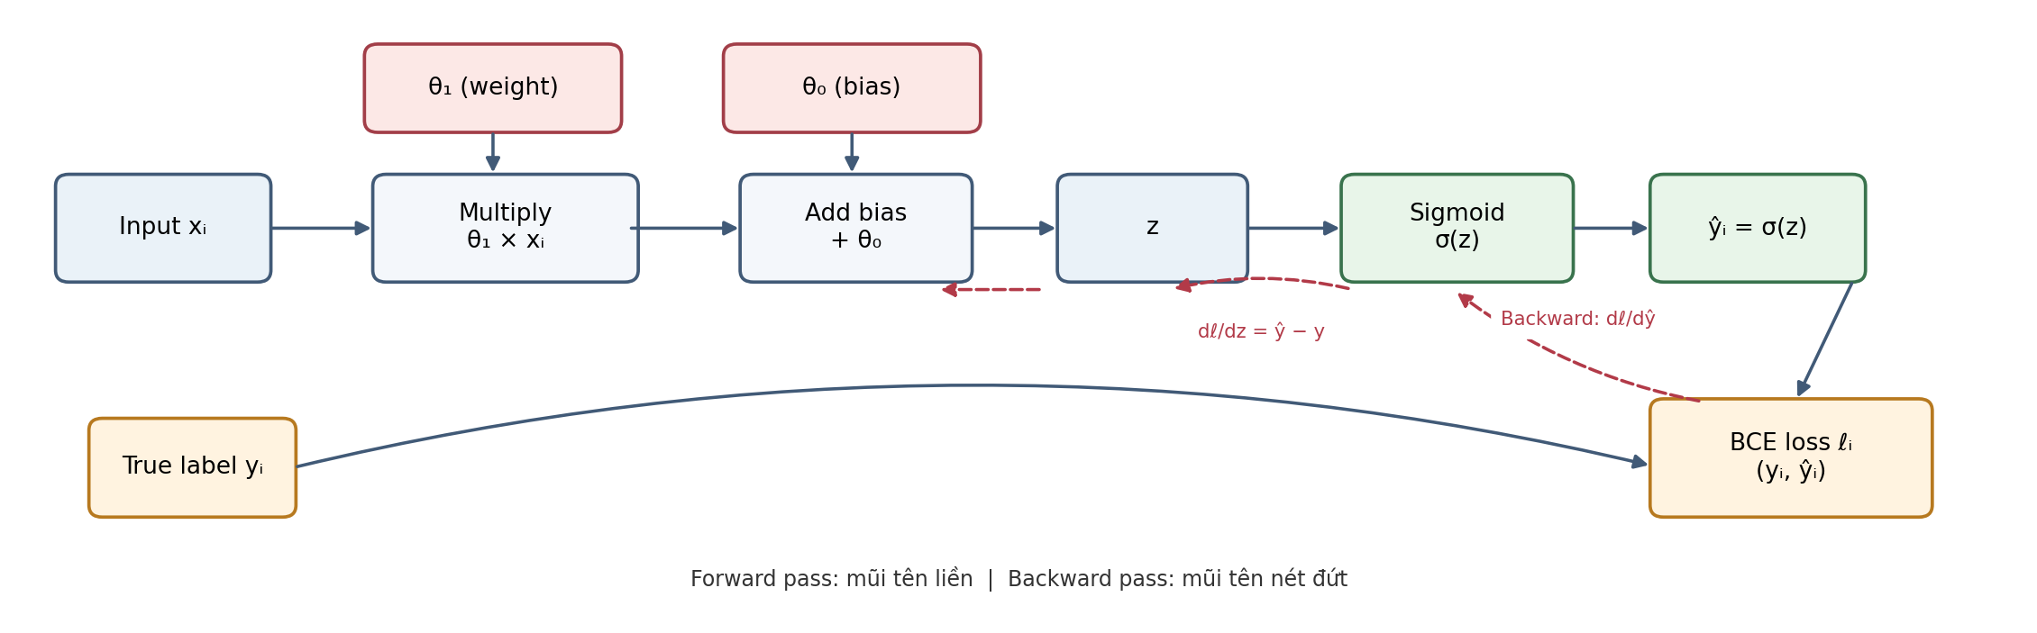
Hình 1. Đồ thị tính toán cho Logistic Regression; mũi tên liền biểu diễn forward pass, nét đứt biểu diễn backward pass.

BÀI 2. HỒI QUY LOGISTIC DỰ ĐOÁN ĐÁNH GIÁ PHIM
Tập dữ liệu gồm 14 phim. Nhãn y = 1 khi phim được đánh giá tốt (G), y = 0 khi phim không tốt (B). Đặc trưng đưa vào mô hình là thời lượng đã chuẩn hóa: x′ = (x − 130)/50. Mô hình: ŷ = σ(wx′ + b), khởi tạo w⁽⁰⁾ = 0, b⁽⁰⁾ = 0, α = 0.2.

a) Xác định đầu vào, đầu ra, tham số và biểu diễn dữ liệu
- Đầu vào x′: thời lượng phim được chuẩn hóa từ x (phút) theo x′ = (x − 130)/50.
- Đầu ra y: nhãn đánh giá, với 1 là phim tốt và 0 là phim không tốt.
- Tham số cần học: w (trọng số của thời lượng) và b (hệ số chặn).
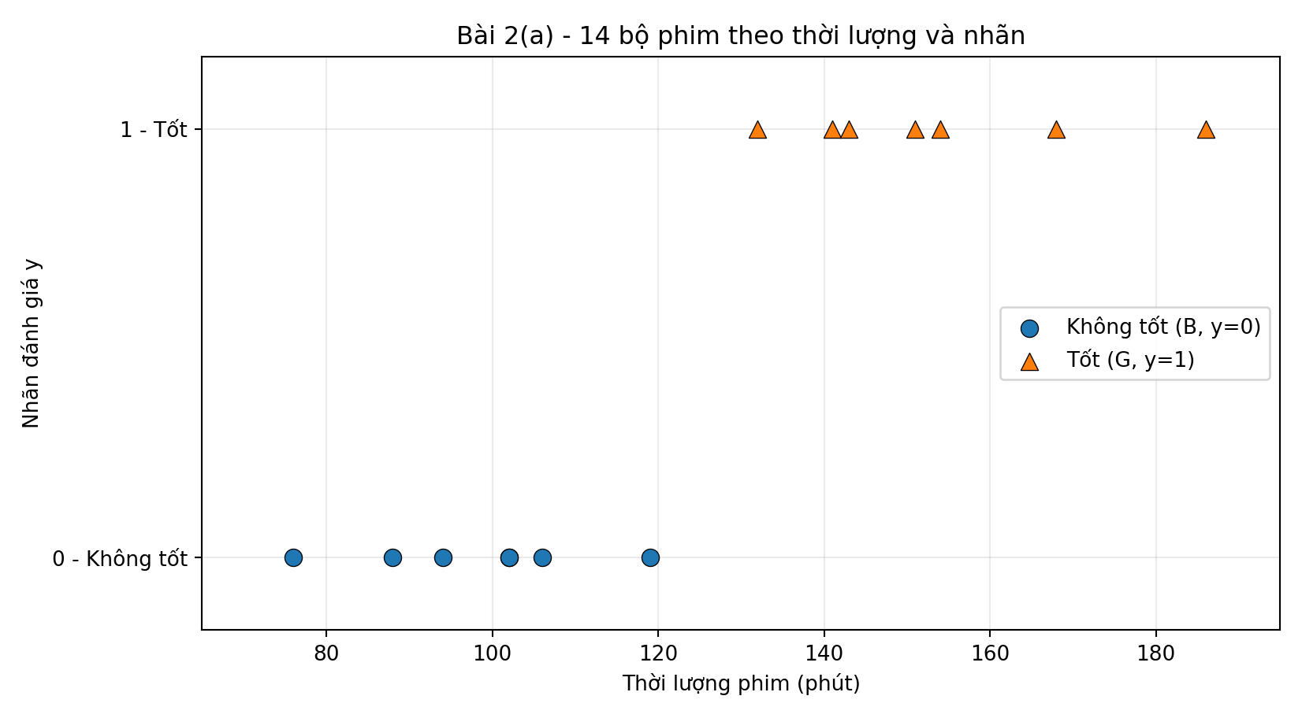
Hình 2. Phân bố 14 bộ phim trên hệ trục thời lượng - nhãn đánh giá.

b) Tính x′, z và xác suất ở thời điểm khởi tạo
xᵢ′ = (xᵢ − 130) / 50 , zᵢ = w·xᵢ′ + b
Do w⁽⁰⁾ = 0 và b⁽⁰⁾ = 0 nên với mọi mẫu zᵢ = 0 và ŷᵢ = σ(0) = 0.5. Các giá trị chuẩn hóa được tính như sau:
Bảng 6. Giá trị chuẩn hóa x′, z và ŷ tại thời điểm khởi tạo
STT | x (phút) | x′ | y | z⁽⁰⁾ | ŷ⁽⁰⁾
1 | 132 | 0.04 | 1 | 0.000000 | 0.500000
2 | 141 | 0.22 | 1 | 0.000000 | 0.500000
3 | 88 | −0.84 | 0 | 0.000000 | 0.500000
4 | 154 | 0.48 | 1 | 0.000000 | 0.500000
5 | 151 | 0.42 | 1 | 0.000000 | 0.500000
6 | 102 | −0.56 | 0 | 0.000000 | 0.500000
7 | 119 | −0.22 | 0 | 0.000000 | 0.500000
8 | 106 | −0.48 | 0 | 0.000000 | 0.500000
9 | 102 | −0.56 | 0 | 0.000000 | 0.500000
10 | 143 | 0.26 | 1 | 0.000000 | 0.500000
11 | 76 | −1.08 | 0 | 0.000000 | 0.500000
12 | 168 | 0.76 | 1 | 0.000000 | 0.500000
13 | 94 | −0.72 | 0 | 0.000000 | 0.500000
14 | 186 | 1.12 | 1 | 0.000000 | 0.500000

c) BCE Loss từng mẫu và trung bình tại khởi tạo
Lᵢ = −[yᵢ ln(ŷᵢ) + (1 − yᵢ) ln(1 − ŷᵢ)]
Vì ở tất cả mẫu ŷᵢ = 0.5, với yᵢ = 1 ta có Lᵢ = −ln(0.5); với yᵢ = 0 cũng có Lᵢ = −ln(1 − 0.5) = −ln(0.5). Do đó mọi mẫu đều có cùng loss:
Lᵢ = −ln(0.5) = ln 2 ≈ 0.693147
J⁽⁰⁾ = (1/14) · Σᵢ₌₁¹⁴ Lᵢ = 0.693147

d) Chứng minh công thức gradient theo w và b
Với một mẫu, L = −[y ln(p) + (1 − y)ln(1 − p)] và p = σ(z), z = wx′ + b. Tương tự Bài 1, quy tắc dây chuyền cho:
∂L/∂z = p − y = ŷ − y
Vì ∂z/∂w = x′ và ∂z/∂b = 1:
∂Lᵢ/∂w = (ŷᵢ − yᵢ) · xᵢ′
∂Lᵢ/∂b = ŷᵢ − yᵢ
Trung bình trên m mẫu:
∂J/∂w = (1/m) · Σᵢ₌₁ᵐ (ŷᵢ − yᵢ) · xᵢ′
∂J/∂b = (1/m) · Σᵢ₌₁ᵐ (ŷᵢ − yᵢ)

e) Thực hiện hai lần cập nhật Batch Gradient Descent
Lần tính gradient ban đầu: do ŷᵢ = 0.5 và có 7 mẫu y = 1, 7 mẫu y = 0 nên tổng (ŷᵢ − yᵢ) bằng 0. Vì thế:
∂J/∂b⁽⁰⁾ = 0.000000
Gradient theo w được tính từ tổng các tích (0.5 − yᵢ)xᵢ′:
∂J/∂w⁽⁰⁾ = (1/14) · Σᵢ₌₁¹⁴ (0.5 − yᵢ) · xᵢ′ = −0.277143
w⁽¹⁾ = 0 − 0.2 × (−0.277143) = 0.055429 ; b⁽¹⁾ = 0
Sau lần cập nhật thứ nhất, hàm mất mát là J⁽¹⁾ = 0.677941. Để tính gradient lần hai, dùng w⁽¹⁾ = 0.055428571 và b⁽¹⁾ = 0.000000.
Bảng 7. Tính gradient lần thứ hai (Bài 2)
# | x′ | y | z⁽¹⁾ | ŷ⁽¹⁾ | ŷ − y | (ŷ − y)x′
1 | 0.04 | 1 | 0.00222 | 0.500554 | −0.499446 | −0.019978
2 | 0.22 | 1 | 0.01219 | 0.503049 | −0.496951 | −0.109329
3 | −0.84 | 0 | −0.04656 | 0.488362 | 0.488362 | −0.410224
4 | 0.48 | 1 | 0.02661 | 0.506651 | −0.493349 | −0.236808
5 | 0.42 | 1 | 0.02328 | 0.505820 | −0.494180 | −0.207556
6 | −0.56 | 0 | −0.03104 | 0.492241 | 0.492241 | −0.275655
7 | −0.22 | 0 | −0.01219 | 0.496951 | 0.496951 | −0.109329
8 | −0.48 | 0 | −0.02661 | 0.493349 | 0.493349 | −0.236808
9 | −0.56 | 0 | −0.03104 | 0.492241 | 0.492241 | −0.275655
10 | 0.26 | 1 | 0.01441 | 0.503603 | −0.496397 | −0.129063
11 | −1.08 | 0 | −0.05986 | 0.485039 | 0.485039 | −0.523842
12 | 0.76 | 1 | 0.04213 | 0.510530 | −0.489470 | −0.371997
13 | −0.72 | 0 | −0.03991 | 0.490024 | 0.490024 | −0.352817
14 | 1.12 | 1 | 0.06208 | 0.515515 | −0.484485 | −0.542623

∂J/∂w⁽¹⁾ = (1/14) · Σᵢ₌₁¹⁴ (ŷᵢ − yᵢ) · xᵢ′ = −0.271548848
∂J/∂b⁽¹⁾ = (1/14) · Σᵢ₌₁¹⁴ (ŷᵢ − yᵢ) = −0.001148001
w⁽²⁾ = 0.055428571 − 0.2 × (−0.271548848) = 0.109738341
b⁽²⁾ = 0.000000000 − 0.2 × (−0.001148001) = 0.000229600
J⁽²⁾ = 0.663341035
Tóm tắt: BCE giảm từ 0.693147 ở khởi tạo xuống 0.677941 sau cập nhật thứ nhất và 0.663341 sau cập nhật thứ hai.

f) Phương trình sau lần cập nhật thứ hai và dự đoán phim 125, 160 phút
ŷ = σ(0.109738341 · x′ + 0.000229600) , x′ = (x − 130) / 50
Với phim 125 phút:
x′ = (125 − 130) / 50 = −0.1
z = 0.109738341 × (−0.1) + 0.000229600 = −0.010744234
P(G | x = 125) = σ(z) ≈ 0.497314
Với phim 160 phút:
x′ = (160 − 130) / 50 = 0.6
z = 0.109738341 × 0.6 + 0.000229600 = 0.066072605
P(G | x = 160) = σ(z) ≈ 0.516512

g) Nhãn dự đoán, Confusion Matrix và các chỉ số
Áp dụng ngưỡng 0.5 vào các xác suất từ mô hình sau lần cập nhật thứ hai: nếu ŷᵢ ≥ 0.5 thì dự đoán phim tốt (1), ngược lại dự đoán phim không tốt (0).
Bảng 8. Nhãn dự đoán của 14 bộ phim với ngưỡng 0.5
# | Thời lượng | Nhãn thật | Xác suất ŷ | Nhãn dự đoán | Kết quả
1 | 132 | 1 | 0.501155 | 1 | Đúng
2 | 141 | 1 | 0.506093 | 1 | Đúng
3 | 88 | 0 | 0.477029 | 0 | Đúng
4 | 154 | 1 | 0.513223 | 1 | Đúng
5 | 151 | 1 | 0.511578 | 1 | Đúng
6 | 102 | 0 | 0.484699 | 0 | Đúng
7 | 119 | 0 | 0.494022 | 0 | Đúng
8 | 106 | 0 | 0.486892 | 0 | Đúng
9 | 102 | 0 | 0.484699 | 0 | Đúng
10 | 143 | 1 | 0.507190 | 1 | Đúng
11 | 76 | 0 | 0.470462 | 0 | Đúng
12 | 168 | 1 | 0.520896 | 1 | Đúng
13 | 94 | 0 | 0.480315 | 0 | Đúng
14 | 186 | 1 | 0.530745 | 1 | Đúng

Ma trận nhầm lẫn (hàng là nhãn thực tế, cột là nhãn dự đoán):
Bảng 9. Ma trận nhầm lẫn (Confusion Matrix)
Thực tế / Dự đoán | Dự đoán 0 | Dự đoán 1
Thực tế 0 (B) | 7 | 0
Thực tế 1 (G) | 0 | 7

Công thức và kết quả:
Accuracy = (TP + TN) / (TP + TN + FP + FN) = (7 + 7) / 14 = 1.0000 = 100.0%
Precision = TP / (TP + FP) = 7 / (7 + 0) = 1.0000 = 100.0%
Recall = TP / (TP + FN) = 7 / (7 + 0) = 1.0000 = 100.0%
F1 = 2 × Precision × Recall / (Precision + Recall) = 1.0000 = 100.0%
Cả 14 mẫu đều được phân loại đúng ở ngưỡng 0.5 sau hai bước. Tuy nhiên, xác suất vẫn sát 0.5 do mới huấn luyện hai vòng; dự đoán lớp đúng không có nghĩa mô hình đã được tối ưu tốt.

h) Đường ranh giới quyết định và đồ thị Sigmoid
Tại ngưỡng 0.5, σ(z) = 0.5 khi z = 0. Vì z = wx′ + b nên đường ranh giới là:
x′* = −b / w = −0.000229600 / 0.109738341 = −0.002092251
x* = 130 + 50 · x′* = 129.895387 (phút)
Vậy biên quyết định tương đương khoảng 129.90 phút. Với dữ liệu hiện có, các mẫu B đều có thời lượng thấp hơn biên và các mẫu G đều cao hơn biên.
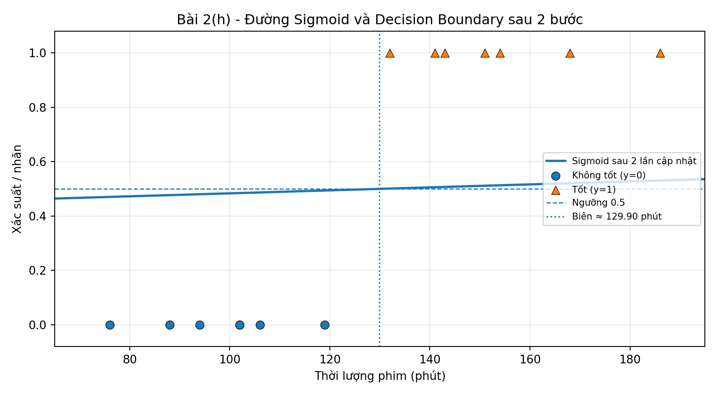
Hình 3. Đường Sigmoid sau hai bước, các điểm dữ liệu và ngưỡng phân loại 0.5.

i) Đồ thị tính toán và Forward Pass / Backward Pass
Forward Pass: từ x′ và w tính wx′; cộng b để được z; tính ŷ = σ(z); cuối cùng kết hợp ŷ với nhãn y để tính BCE. Backward Pass: từ loss, ∂L/∂z = ŷ − y; tiếp tục ∂L/∂w = (ŷ − y)x′ và ∂L/∂b = ŷ − y. Với Batch Gradient Descent, lấy trung bình gradient trên 14 mẫu.
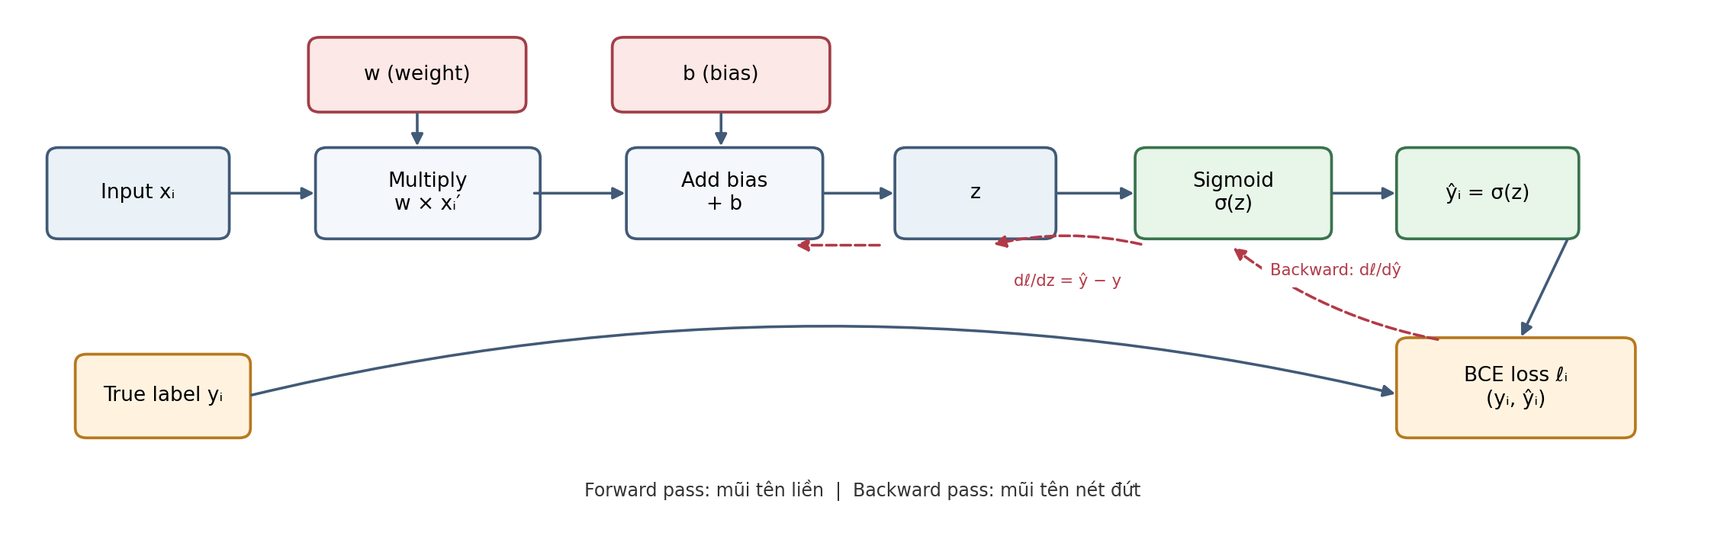
Hình 4. Đồ thị tính toán tổng quát của Logistic Regression với đặc trưng đã chuẩn hóa x′.

j) Chương trình NumPy huấn luyện 1.000 lần lặp và so sánh
Đoạn mã sử dụng công thức BCE ổn định về số học: mean(log(1 + exp(z)) − y·z), được cài bằng np.logaddexp(0, z). Gradient vẫn theo công thức đề bài; sau mỗi vòng lặp cập nhật đồng thời w và b.

import numpy as np
import matplotlib.pyplot as plt

x_raw = np.array([132,141,88,154,151,102,119,106,102,143,76,168,94,186], dtype=float)
y = np.array([1,1,0,1,1,0,0,0,0,1,0,1,0,1], dtype=float)
x = (x_raw - 130) / 50

def sigmoid(z):
# Tính ổn định cho cả z dương lớn và z âm lớn
p = np.empty_like(z, dtype=float)
positive = z >= 0
p[positive] = 1 / (1 + np.exp(-z[positive]))
exp_z = np.exp(z[~positive])
p[~positive] = exp_z / (1 + exp_z)
return p

def bce_mean(z, y):
# BCE trung bình, tránh log(0)
return np.mean(np.logaddexp(0, z) - y*z)

w, b, alpha = 0.0, 0.0, 0.2
loss_history = []
for iteration in range(1000):
z = w*x + b
p = sigmoid(z)
loss_history.append(bce_mean(z, y))
dw = np.mean((p-y)*x)
db = np.mean(p-y)
# Cập nhật đồng thời bằng gradient vừa tính
w_new = w - alpha*dw
b_new = b - alpha*db
w, b = w_new, b_new

z_final = w*x + b
final_loss = bce_mean(z_final, y)
print('w =', w, 'b =', b)
print('BCE sau 1000 lần lặp =', final_loss)

plt.plot(range(1, 1001), loss_history)
plt.xlabel('Lần lặp')
plt.ylabel('BCE trung bình')
plt.title('Loss theo số lần lặp')
plt.grid(True)
plt.show()
Kết quả chạy với α = 0.2: w ≈ 7.670320, b ≈ 0.768547, BCE sau 1.000 lần lặp ≈ 0.066252. BCE sau hai lần cập nhật ở câu (e) là 0.663341. Như vậy loss sau 1.000 vòng nhỏ hơn đáng kể, chứng tỏ huấn luyện tiếp tục cải thiện xác suất dự đoán trên dữ liệu này.
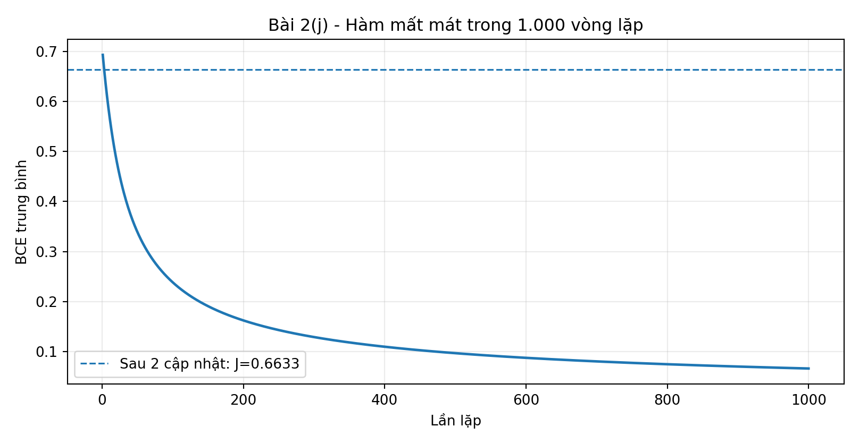
Hình 5. BCE trung bình giảm theo số lần lặp; đường đứt cho biết loss sau hai lần cập nhật.

BÀI TẬP 3. ĐỒ THỊ TÍNH TOÁN VÀ LAN TRUYỀN NGƯỢC
Xét hàm: J = 3a + 2(4b + 5cd), với a = 2, b = 3, c = 4, d = 5. Các biến trung gian theo đề: u₁ = 3a; u₂ = 4b; u₃ = cd; u₄ = 5u₃; u₅ = u₂ + u₄; u₆ = 2u₅; J = u₁ + u₆.

a) Phân rã hàm thành các phép toán cơ bản
u₁ = 3a ; u₂ = 4b ; u₃ = cd ; u₄ = 5u₃
u₅ = u₂ + u₄ ; u₆ = 2u₅ ; J = u₁ + u₆
Việc phân rã giúp mỗi phép toán có một đạo hàm cục bộ đơn giản, sau đó áp dụng quy tắc dây chuyền để truyền gradient từ J ngược về các biến đầu vào.

b) Vẽ đồ thị tính toán
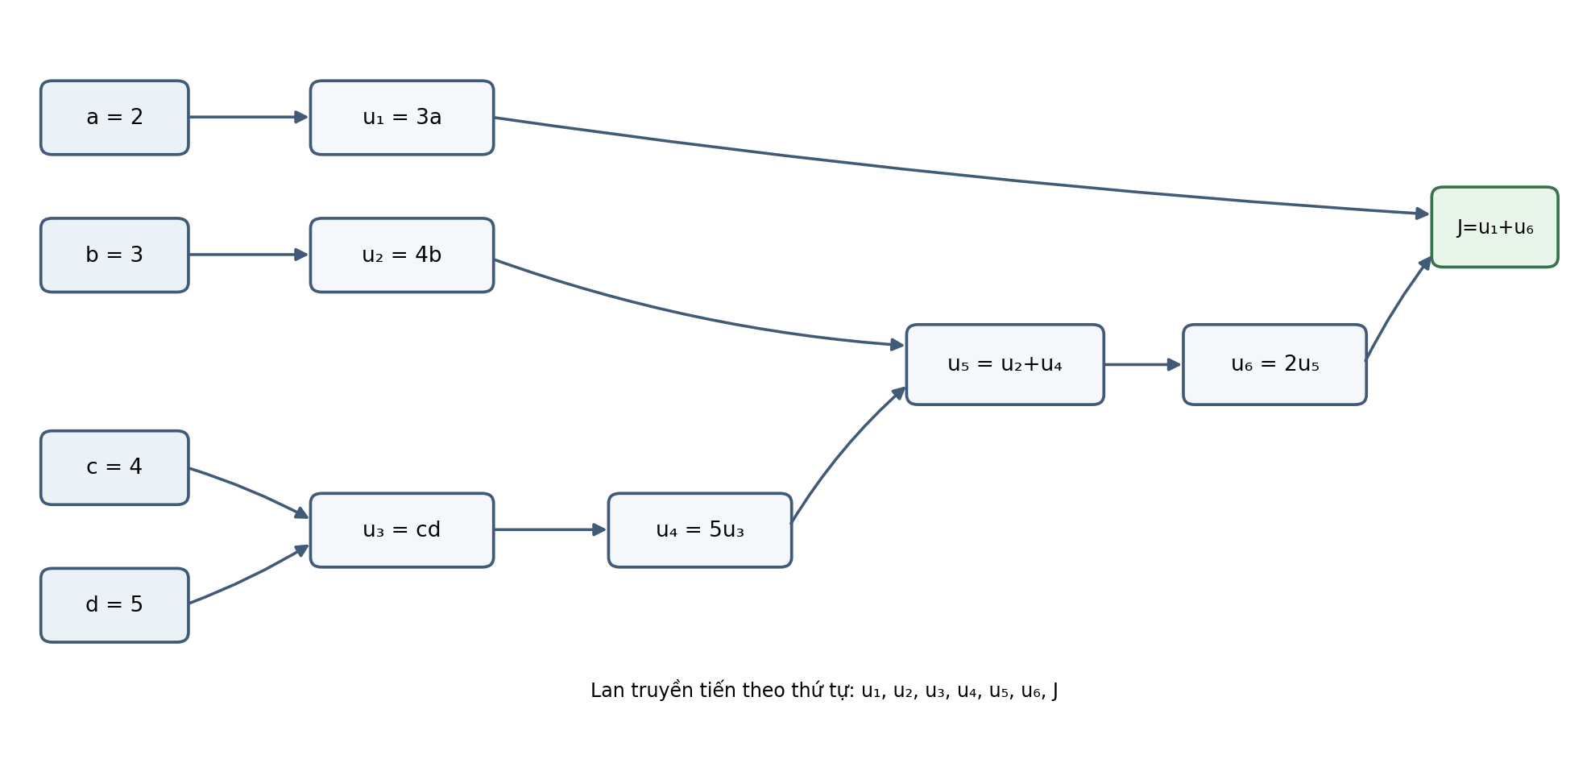
Hình 6. Đồ thị phụ thuộc giữa các đầu vào a, b, c, d, các nút trung gian và đầu ra J.

c) Lan truyền tiến và tính các biến trung gian
Bảng 10. Giá trị các biến trung gian khi lan truyền tiến
Biến | Biểu thức | Thay số | Giá trị
u₁ | 3a | 3 × 2 | 6
u₂ | 4b | 4 × 3 | 12
u₃ | cd | 4 × 5 | 20
u₄ | 5u₃ | 5 × 20 | 100
u₅ | u₂ + u₄ | 12 + 100 | 112
u₆ | 2u₅ | 2 × 112 | 224
J | u₁ + u₆ | 6 + 224 | 230

J = 3 × 2 + 2 × [4 × 3 + 5 × 4 × 5] = 6 + 2 × (12 + 100) = 230

d) Đạo hàm cục bộ tại từng nút
Bảng 11. Đạo hàm cục bộ tại từng nút
Nút | Đạo hàm cục bộ | Giá trị tại đầu vào đã cho
u₁ = 3a | ∂u₁/∂a = 3 | 3
u₂ = 4b | ∂u₂/∂b = 4 | 4
u₃ = cd | ∂u₃/∂c = d; ∂u₃/∂d = c | 5; 4
u₄ = 5u₃ | ∂u₄/∂u₃ = 5 | 5
u₅ = u₂ + u₄ | ∂u₅/∂u₂ = 1; ∂u₅/∂u₄ = 1 | 1; 1
u₆ = 2u₅ | ∂u₆/∂u₅ = 2 | 2
J = u₁ + u₆ | ∂J/∂u₁ = 1; ∂J/∂u₆ = 1 | 1; 1

Với phép cộng u = v + r, đạo hàm theo từng đầu vào bằng 1. Với phép nhân u = vr, đạo hàm theo v bằng r và theo r bằng v; đây là các quy tắc được sử dụng ở đồ thị trên.

e) Lan truyền ngược để tính gradient theo a, b, c, d
Bắt đầu từ nút đầu ra: ∂J/∂J = 1. Từ J = u₁ + u₆:
∂J/∂u₁ = 1 , ∂J/∂u₆ = 1
Vì u₆ = 2u₅:
∂J/∂u₅ = (∂J/∂u₆) · (∂u₆/∂u₅) = 1 × 2 = 2
Vì u₅ = u₂ + u₄:
∂J/∂u₂ = 2 × 1 = 2 ; ∂J/∂u₄ = 2 × 1 = 2
Vì u₄ = 5u₃:
∂J/∂u₃ = (∂J/∂u₄) · (∂u₄/∂u₃) = 2 × 5 = 10
Truyền về đầu vào:
∂J/∂a = (∂J/∂u₁) · (∂u₁/∂a) = 1 × 3 = 3
∂J/∂b = (∂J/∂u₂) · (∂u₂/∂b) = 2 × 4 = 8
∂J/∂c = (∂J/∂u₃) · (∂u₃/∂c) = 10 × d = 10 × 5 = 50
∂J/∂d = (∂J/∂u₃) · (∂u₃/∂d) = 10 × c = 10 × 4 = 40
Bảng 12. Tổng hợp gradient theo a, b, c, d
Gradient | Kết quả
∂J/∂a | 3
∂J/∂b | 8
∂J/∂c | 50
∂J/∂d | 40

f) Kiểm chứng bằng cách khai triển trực tiếp
Khai triển biểu thức ban đầu:
J = 3a + 2(4b + 5cd) = 3a + 8b + 10cd
Lấy đạo hàm riêng:
∂J/∂a = 3 ; ∂J/∂b = 8 ; ∂J/∂c = 10d = 50 ; ∂J/∂d = 10c = 40
Kết quả trùng với lan truyền ngược ở câu (e), do đó phép tính gradient là nhất quán.

g) Một bước Gradient Descent với α = 0.01
Cập nhật đồng thời các biến bằng tham số gradient tính tại điểm ban đầu (a,b,c,d) = (2,3,4,5):
a′ = a − α · ∂J/∂a = 2 − 0.01 × 3 = 1.97
b′ = b − α · ∂J/∂b = 3 − 0.01 × 8 = 2.92
c′ = c − α · ∂J/∂c = 4 − 0.01 × 50 = 3.50
d′ = d − α · ∂J/∂d = 5 − 0.01 × 40 = 4.60
Thay đồng thời các giá trị mới vào hàm mục tiêu:
J′ = 3 × 1.97 + 2 × [4 × 2.92 + 5 × 3.50 × 4.60]
J′ = 5.91 + 2 × (11.68 + 80.50) = 190.27
Hàm mục tiêu giảm từ J = 230.00 xuống J′ = 190.27, giảm 39.73. Vậy tại bước cập nhật này, Gradient Descent đi theo hướng làm giảm giá trị hàm mục tiêu.

h) Chương trình PyTorch Autograd và đối chiếu gradient
import torch

a = torch.tensor(2.0, requires_grad=True)
b = torch.tensor(3.0, requires_grad=True)
c = torch.tensor(4.0, requires_grad=True)
d = torch.tensor(5.0, requires_grad=True)

u1 = 3*a
u2 = 4*b
u3 = c*d
u4 = 5*u3
u5 = u2 + u4
u6 = 2*u5
J = u1 + u6

J.backward()
print('J =', J.item())
print('dJ/da =', a.grad.item())
print('dJ/db =', b.grad.item())
print('dJ/dc =', c.grad.item())
print('dJ/dd =', d.grad.item())
Kết quả mong đợi từ PyTorch: J = 230; dJ/da = 3; dJ/db = 8; dJ/dc = 50; dJ/dd = 40. Các giá trị này trùng với kết quả tính thủ công ở câu (e) và (f).

TỔNG KẾT KẾT QUẢ

Bài 1
Bảng 13. Tổng hợp kết quả Bài 1
Đại lượng | Kết quả
J trước cập nhật | 1.000929
θ₀⁽¹⁾ | 0.425797
θ₁⁽¹⁾ | 0.326712
J sau lần 1 | 0.843619
θ₀⁽²⁾ | 0.366912
θ₁⁽²⁾ | 0.197160
J sau lần 2 | 0.758527
P(Nam | x=2.8) | 0.714830
P(Nam | x=3.5) | 0.742111

Bài 2
Bảng 14. Tổng hợp kết quả Bài 2
Đại lượng | Kết quả
J ban đầu | 0.693147
w⁽¹⁾ | 0.055429
b⁽¹⁾ | 0.000000
J sau 1 lần cập nhật | 0.677941
w⁽²⁾ | 0.109738
b⁽²⁾ | 0.000230
J sau 2 lần cập nhật | 0.663341
Biên quyết định | 129.895 phút
Accuracy / Precision / Recall / F1 | 100% / 100% / 100% / 100%
w sau 1.000 lần lặp | 7.670320
b sau 1.000 lần lặp | 0.768547
BCE sau 1.000 lần lặp | 0.066252

Bài 3
Bảng 15. Tổng hợp kết quả Bài 3
Đại lượng | Kết quả
J ban đầu | 230.00
∂J/∂a | 3
∂J/∂b | 8
∂J/∂c | 50
∂J/∂d | 40
(a′, b′, c′, d′) | (1.97, 2.92, 3.50, 4.60)
J′ sau Gradient Descent | 190.27

